Методическая разработка внеклассного мероприятия по экологии
«Как вести себя в лесу»

Цель: формирование экологической грамотности учащихся, развитие экологической культуры
Задачи:
- формирование экологической этики учащихся, ответственности отношений с окружающим миром.
- развитие личной ответственности за происходящее вокруг.
- формирование познавательного интереса к природе родного края
- пополнение знаний учащихся по экологии
Оборудование: компьютер, проектор, презентация, детские рисунки на тему «Как вести себя в лесу»
Ход мероприятия.
1 ведущий. Здравствуйте, ребята, скажите, а вы любите бывать в лесу? Не удивительно, ведь лес прекрасен в любое время года, и сегодня я хочу напомнить вам, как следует вести себя в лесу. И так, мы в лесу! (Слайд 1.)
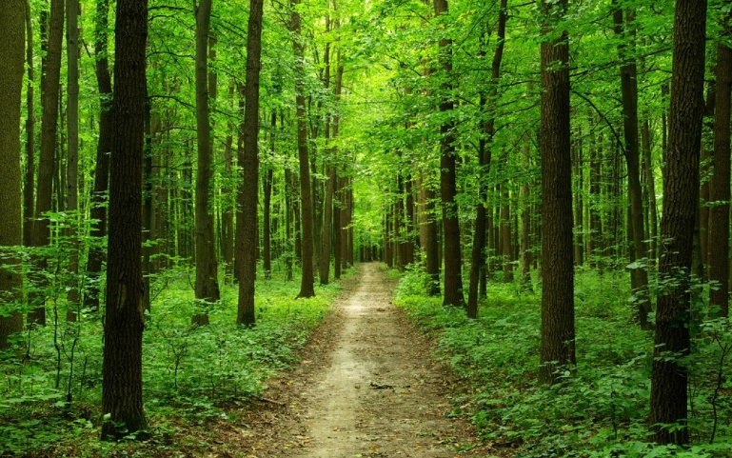
2 ведущий. Без надобности ничего не рубить, не резать, не ломать. Если необходимо развести костер, можно обойтись тем, что дает природа в готовом виде – сухими сучьями и ветками, пнями и др. Исключительно важно выработать в себе силу воли и без надобности не ловить бабочек, не рвать цветов, не срывать веток и листьев, ибо все это собранное на ваших глазах умрет. Не шуметь, уметь слушать и слышать природу.
Владельцам собак надо знать, что в летнюю пору даже очень благородная и воспитанная собака, подчиняясь древнему инстинкту, обязательно найдет гнездо птицы и не удержится от его разорения. Это относится и к владельцу кошек.
3 ведущий. Костер в лесу лучше не разводить. Но если это необходимо,
то развести костер надо правильно. (Слайд 2.) 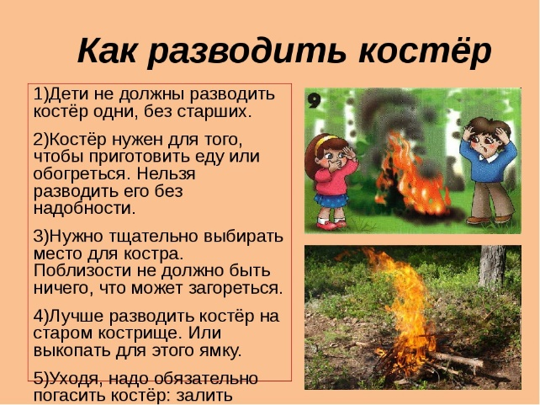
Место для костра выбирайте поодаль от деревьев, на расстоянии не менее 3 метров. Иначе вы рискуете устроить лесной пожар, особенно если дождя не было уже давно. Десной пожар потушить очень сложно, порой просто невозможно.
4 ведущий. НЕ устраивайте костровое место на новом месте, если есть уже готовое. Во-первых, вам же проще будет развести огонь на прогретой земле с углями, во-вторых, вы сохраните как минимум 2 кв. метра лесной подстилки со всеми растениями, животными и микроорганизмами – согласитесь, не так уж мало! Если готового кострового места нет, тогда надо аккуратно снять верхний слой почвы (дерн), положить его вокруг кострища в качестве естественного препятствия, потом кирпичики дерна необходимо вернуть на место, это будет способствовать активному зарастанию точечного выгорания. На дрова пилите только сухие мертвые деревья – они хорошо горят, легко определяются по ломким веткам, отсутствию листьев и сухим почкам.
3 ведущий. Когда соберетесь домой – костер следует залить водой, удостоверившись, что он не разгорится снова. По возможности перекопайте землю вместе с золой. Если раскидаете угли – есть вероятность, что огонь разгорится снова. Вы можете никогда не узнать, что после вашего пикника сгорел лес!
Если вы оказались около травяного или лесного пожара – сразу звоните 101 или112, вызовите пожарную охрану, МЧС.
4 ведущий. Курильщики по привычке бросают окурки под ноги и за мусор это не считают. А на самом деле окурок ядовит! После использования сигарет не теряет своих вредных свойств, о которых предупреждает Минздрав. Если окурок выбрасывается в водоем, то может быть проглочен какой-нибудь крупной рыбой, а потом попасть на стол. Помните, что вредные вещества накапливаются и передаются по пищевой цепочке, порой увеличивая концентрацию в 10 – 100 раз. Также нельзя забывать, что «свежий» окурок тлеет и легко может поджечь сухую траву. Поэтому окурки надо тушить и забирать с собой, или сжигать в костре.
1 ведущий. А что же делать с мусором?
Остатки продуктов можно оставлять в лесу – лесные обитатели будут вам благодарны. Если их не окажется рядом, произойдет естественный процесс разложения. Конечно, не стоит разбрасывать остатки пищи равномерным слоем по стоянке – лучше аккуратно сложить под кустом или в другом незаметном месте. Если отходов много, то следует выкопать яму специально для пищевых отходов, а в последний день засыпать ее землей, прикрыть дерном.
2 ведущий. Весь непищевой мусор, в том числе то, что нельзя жечь в костре (полиэтилен, резина, пластиковые бутылки, железные банки, стекло) не поленитесь вывезти из леса до ближайшего мусорного контейнера.
Не бейте стеклянные бутылки! Вы сами, другие люди, лесные животные могут пораниться, жарким летом стекло фактически становиться лупой и может стать причиной пожара.
3 ведущий. А если вы заблудились в лесу, надо действовать следующим образом: золотая, высеченная на мраморе заповедь таежника – «Попал в переплет – стой и жди». 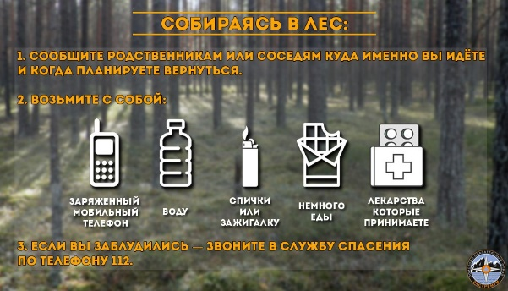 (Слайд 3). 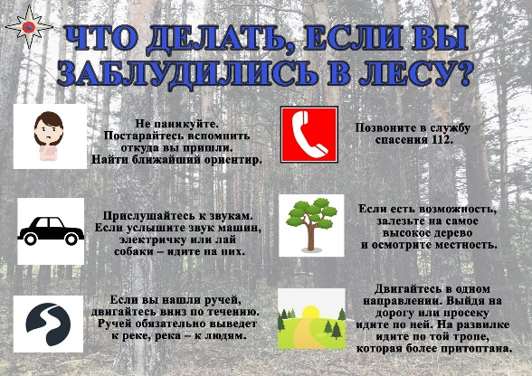 (Слайд 4). Нет, если заблудились, то вовсе не означает, что надо лечь на землю и ждать. Выберите поблизости наиболее открытое место, в безопасном для леса месте разведите хороший костер и обдумайте ситуацию. Вспомните, где шли, куда могли свернуть, внимательно послушайте округу – может, где шум поезда или машины услышите, не впадайте в растерянность и отчаяние. Если эти способы не помогут выпутаться из переплета, тогда уже ждите. За вами обязательно придут!
4 ведущий. Сигналы бедствия подаются любым способом: криком, свистом, фонарем, зеркалом, маханием светлым предметом на темном фоне или наоборот – темным на светлом фоне. В ясную погоду хорошо заметен дым от костра (получается от добавления в огонь зеленых веток, мха). В пасмурную – черный дым (смолистые ветки).
1 ведущий. Человек в лесу гость, а с точки зрения лесных обитателей – гость незваный и не прошеный, часто совсем незнающий правил поведения в «гостях». Отсюда несчастные случаи, чрезвычайные происшествия, травмы, страхи, легенды и мифы, связанные как с преувеличением, так и с преуменьшением опасности, которую таит в себе лес.
Опасность для человека представляют обитающие в лесу животные. Они очень разнообразные, но все же можно сформулировать несколько закономерностей в их поведении.
2 ведущий. Не люди, а именно животные находятся в лесу на своей территории, поэтому появление человека они расценивают как типичное «нарушение границы», «вторжение» со всеми вытекающими отсюда последствиями.
Поведение многих животных (особенно крупных копытных и хищных) существенно меняется в определенные периоды их жизненного цикла (размножение, миграция и др.). Животные становятся значительно агрессивнее, и опасность для человека резко возрастает. Запомните два довольно простых и доступных всем правила, которые помогут избежать многих неприятностей. Необходимо иметь представление о повадках зверей и птиц, плюс быть внимательными и осторожными во время лесных прогулок.
1 ведущий. Чрезвычайные ситуации в лесу, связанные с животными можно разделить на две группы; активное нападение потенциально опасного зверя и несчастные случаи, происходящие в результате неосторожного или неграмотного обращения с животными, которые в обычной ситуации относятся к человеку вполне нейтрально.
Пожалуй, самую серьезную опасность представляет внезапная встреча с волком или лисицей, которые больны бешенством. (Слайд 5)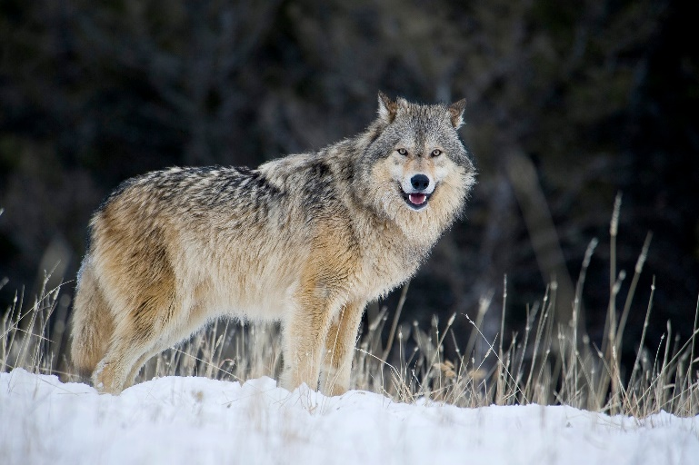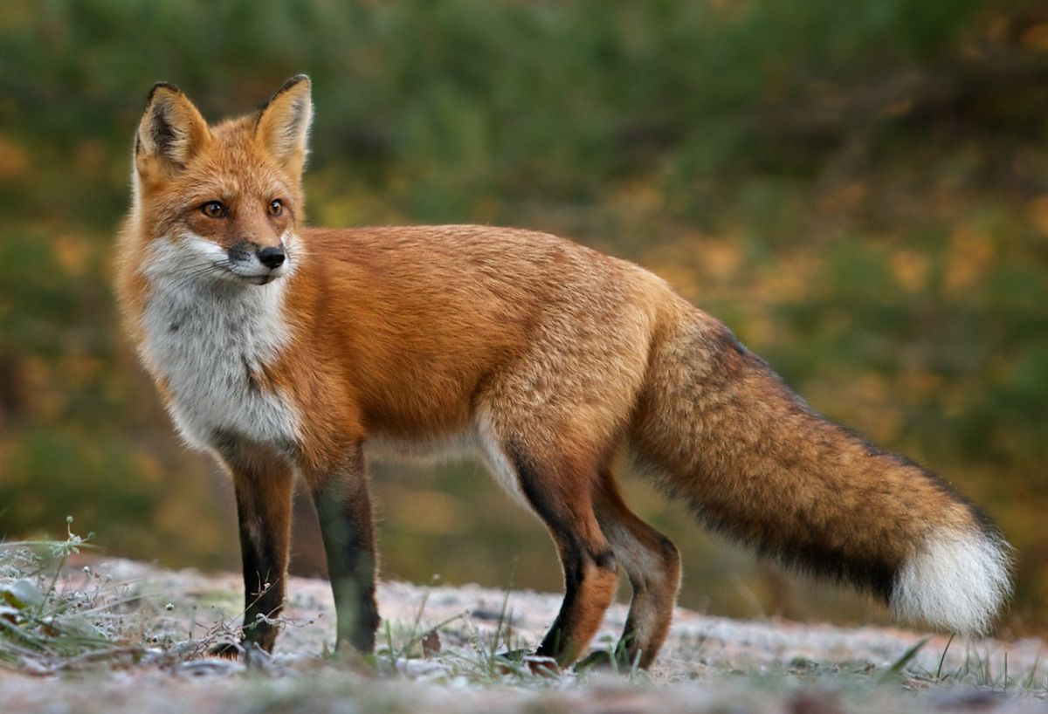Здесь нападение практически гарантировано, и избежать его почти невозможно. Больное животное можно узнать по «ошалелости», злобному взгляду, резко агрессивному поведению, немедленному, буквально с ходу, нападению. Зверь иногда брызжет слюной – в углах пасти нередко бывает пена. Опасны эти животные даже когда умирают и, огрызаясь, не могут двигаться. Подходить к ним нельзя ни в коем случае – они могут успеть укусить, и тогда предстоит длительное лечение.
2 ведущий. (Слайд 6) 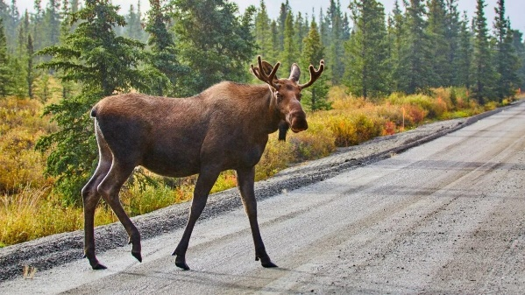 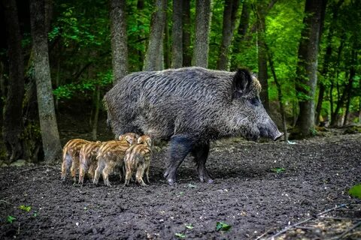Обычные для российских лесов дикие копытные – лоси, кабаны, косули, олени – гораздо более пугливые и осторожные, чем хищники, и, как правило, уходят от человека. Однако в брачный сезон эти животные отличаются повышенной возбудимостью и агрессивностью и могут представлять существенную опасность. Известны случаи, когда лось часами держал в осаде дерево, на котором спасался от разъяренного сохатого незадачливый турист или охотник.
2 ведущий. Как же избежать нежелательной встречи с диким зверем? Пожалуй, лучший способ – свести вероятность столкновения к минимуму. Откажитесь от путешествий в те районы, где встреча с хищником – дело обычное; не появляйтесь в излюбленных местах обитания опасных животных. Если вы все же отправились в туристический поход, будьте предельно внимательны и осторожны, особенно в ночное время. На присутствие хищников или опасных копытных могут указывать самые различные признаки: следы на почве, примятая трава или подлесок, ободранная кора на деревьях, помет, места кормежки, иногда – остаток добычи. Волки, первыми почуяв человека, издают специфические звуки (фырканье, вой, звонкий лай), предупреждая других членов стаи, и прежде всего молодняк. Кабаны во время гона или кормежки ведут себя столь шумно, что заметить их не так уж трудно. Следует избегать буреломов, труднопроходимых, заросших кустарником и захламленных участков леса. В таких местах высока вероятность встречи с животными, к тому же здесь крайне неудобно отступать.
2 ведущий. Другой тип чрезвычайной ситуации – неосторожное обращение с вполне безобидными на первый взгляд обитателями леса. К сожалению, такие ЧП случаются значительно чаще, чем нападение крупных зверей, и повинен в них прежде всего сам человек.
С этой точки зрения многие лесные жители могут рассматриваться как потенциально опасные. Прежде всего, это обширная и пестрая по составу группа ядовитых животных. При определенных обстоятельствах опасность представляют паукообразные и насекомые, особенно кусающиеся и жалящие, - жуки, муравьи, осы, комары, мухи, бабочки. Эти мелкие подвижные животные, почти незаметные в густой траве или кустарнике, способны проникнуть в глаза, нос, уши, что может привести к серьезным травмам, особенно у детей. Привалы и ночевки в походе нужно делать вдали от мест скопления общественных насекомых; советуем также тщательно осматривать одежду. Маленьким детям объясните, что насекомых категорически запрещено брать в руки и тем более в рот, поскольку даже у самого «доброго» жука всегда найдутся средства защиты – шипики, челюсти, неприятный запах, едкие вещества и д.р.
1 ведущий. Несмотря на масштабные профилактические меры, существует угроза заражения заболеваниями, переносчиками которых могут являться лесные насекомые. Клещам человек обязан таким серьезным заболеваниям, как клещевой энцефалит и пироплазмоз. (Слайд 7) 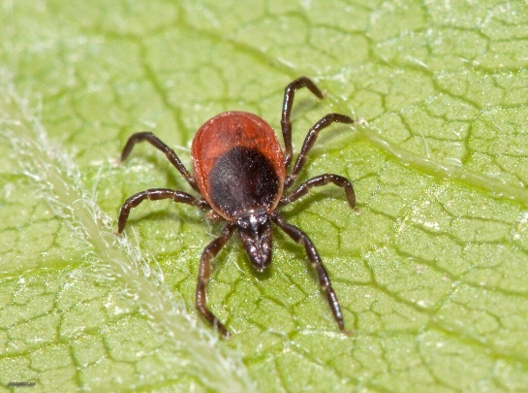
2 ведущий. В условиях ограниченной видимости, особенно в ночное время, любое, даже безобидное животное может сильно испугать, в первую очередь ребенка. Громким криком, внезапным резким движением или просто внешним видом (например, неядовитые змеи). У людей от испуга порой случались сердечные приступы, когда прямо из-под ног внезапно взлетела крупная птица. Резкий и шумный взлет пернатых не что иное, как активная защита, призванная привести хищника на мгновение в шоковое состояние. В лесу, при относительной изоляции, испуг переносится значительно тяжелее и иногда приводит к сильному стрессу, психологической травме. Здесь всегда нужно быть внутренне готовым к испугу, к тому, что можно услышать или увидеть нечто «страшное».
3 ведущий.
НАША СПРАВКА: КАКИЕ ГАДЫ ВОДЯТСЯ В РЯЗАНСКОЙ ОБЛАСТИ
ГАДЮКА – небольшая змея длиной до 75 см. Единственная ядовитая змея, распространенная в Рязанской области. На верхней части головы – иксообразный рисунок. Сверху туловище черного, серого цвета с зигзагом вдоль спины. Гадюки уже ядовиты от рождения. При приближении человека гадюка пытается затаиться и нападает, только если ее неосторожно задеть или наступить на нее. (Слайд 8) 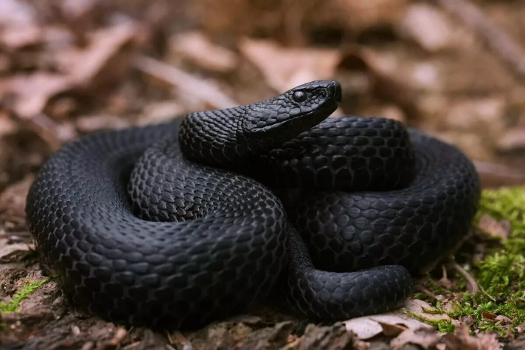
МЕДЯНКА – ужеобразная змея длиной до 65 см.
Не ядовита. Окраска варьирует от серого и желтовато-бурого до бурого и красного цвета. Вдоль спины тянутся 2-4 ряда мелких пятен. Характерная черта медянки – способность сжиматься в тугой комок и прятать в него голову. На прикосновения реагирует лишь еще большим сжатием. Пойманная змея нередко кусается и может укусить до крови. (Слайд 9) 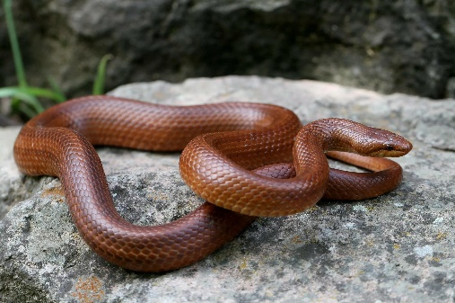
4 ведущий.
УЖ – безвредная рептилия длиной не более 1 м. Наиболее распространенный и безвредный представитель рептилий. Уж отличается от других змей двумя большими желтыми пятнами по бокам головы. Иногда встречаются особи, у которых эти пятна отсутствуют. При поимке змея расслабляет тело, широко раскрывает пасть и высовывает язык. Мнимая смерть заканчивается, как только уж оказывается на земле. (Слайд 10) 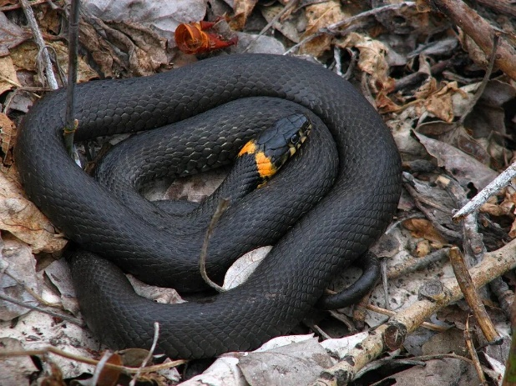
ВЕРЕТЕНИЦА – безногая ящерица, которую часто путают со змеей. Длина тела – до 60 см. У молодых веретениц спина светлее нижней части туловища. По мере роста ящерица темнеет и приобретает бурый оттенок. Веретеница совершенно безобидна и даже приносит человеку пользу, потому что истребляет различных вредителей. Как любая ящерица веретеница в случае опасности теряет хвост. (Слайд 11) 
1 ведущий.
СТРАНА СОВЕТОВ
КАК ИЗБЕЖАТЬ ВСТРЕЧИ СО ЗМЕЕЙ.

Гадюки – змеи необщительные. Они нападают на человека, только если чувствуют угрозу с его стороны. Поэтому самое неприятное при встрече с гадюкой – не заметить ее и случайно обидеть.
Если вы собираетесь в лес за грибами или ягодами, лучше отказаться от открытой обуви. Кроссовки или резиновые сапоги будут как нельзя кстати. В них можно без особого риска даже наступить на гадюку. Прокусить резину она не сможет. Для верности можно надеть брюки свободного покрова и заправить их в обувь. Для того чтобы свести к минимуму шансы встретить ядовитую змею, по лесу лучше ходить с палкой. С ее помощью можно будет раздвигать кусты и шуршать травой. Этого будет достаточно, чтобы гадюка испугалась и сама предпочла уползти подальше.
2 ведущий
ШКОЛА БЕЗОПАСНОСТИ
КАК ПОМОЧЬ ПОСЛЕ УКУСА ГАДЮКИ

Не паникуйте. Необходимо вызвать скорую помощь, а сами приступайте к первой помощи. Не накладывайте жгут, если не умеете это делать. Лучше зафиксируйте пострадавшую конечность с помощью импровизированной лангеты.
Уложите пострадавшего. В этом положении он должен находиться до тех пор, пока не будет доставлен в больницу. Не прижигайте ранку йодом или спиртом и не обкладывайте медикаментами. Яд змеи специфичен и может спровоцировать анафилактический шок. Напоите водой или чаем. Жидкость поможет вывести из организма токсины. Ни в коем случае нельзя давать алкоголь!

3 ведущий.
При желании или при необходимости в лесу можно найти, чем подкрепиться.
Съедобные растения леса

Съедобные растения леса – довольно большая группа растений, которые население хорошо знает и привыкло собирать: разнообразные съедобные грибы, различные ягоды (брусника, черника, клюква, голубика, морошка, земляника, малина, костяника, ежевика, рябина, калина) и орехи.
Ряд лесных и луговых растений, например, щавель, крапива используются на зеленые щи. Далее я приведу в пример некоторые дикие съедобные растения леса, пищевое значение которых менее известно.

4 ведущий.

ЧЕРЕМША – Лук медвежий – представитель съедобных растений леса. В пищу идут в основном свежие и засоленные листья этого лука. А вот луковицы, собранные осенью, заменяют чеснок.(Слайд 12) 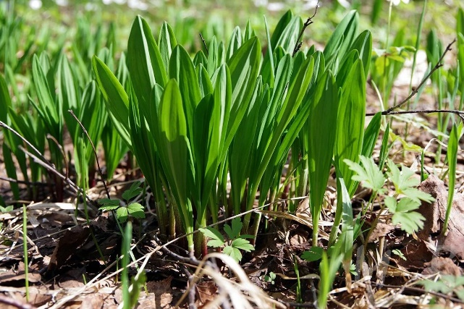

СНЫТЬ – употребляются молодые не развернувшиеся листья и особенно молодые листовые черенки в пищу вместо капусты для приготовления щей и ботвиньи. (Слайд 13) 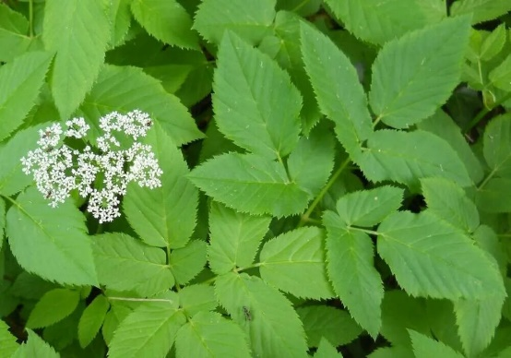

3 ведущий.

КИСЛИЦА – листья употребляют в свежем виде при весеннем авитаминозе. Свежий сок кислицы обладает антисептическим и ранозаживляющим свойствами. Примочки с соком и свежие измельченные листья прикладывают к гнойным ранам и язвам. У растений приятный кисловатый привкус, но в больших количествах оно слегка ядовито.(Слайд 14) 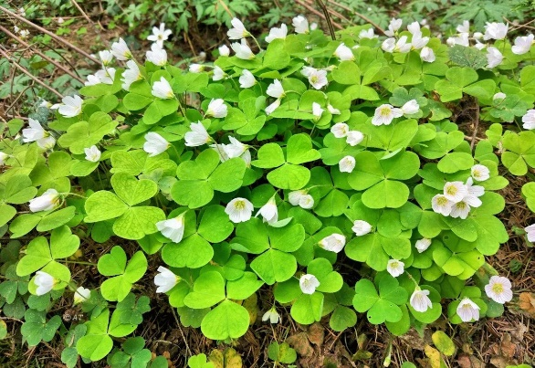

КЛЕВЕР ЛУГОВОЙ – с древних времен клевер служит составной частью ароматических лечебных чаев. Из листьев готовят салаты, ими заправляют зеленые щи. Измельченные листья прикладывают к гнойным ранам и язвам. (Слайд 15) 

1 ведущий.

Ребята, надо только помнить, что грибы и ягоды бывают ядовитые. Познакомьтесь с некоторыми из них и запомните – их трогать нельзя!

ЯДОВИТЫЕ РАСТЕНИЯ ЛЕСА
Ядовитыми называются растения, содержащие такие химические вещества, которые попав в организм человека или животного, вызывают отравление. Отравление может привести к тяжелому заболеванию и даже смерти. Для самого растения ядовитые вещества имеют большое значение. Они защищают растение от животных, которые могли бы съесть его стебли, листья или плоды.
БОРЬЩЕВИК. Сорное растение. Встречается на пустырях, около дорог, на лугах и лесных опушках. Отравление и ожоги возникают при попадании сока растения на кожу или при соприкосновении со стеблями и листьями. (Слайд 16) 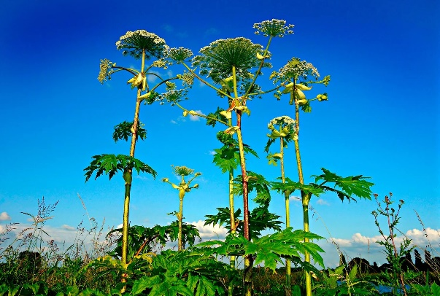
ВОЛЧЬЕ ЛЫКО. В лесах европейской части России можно встретить кра
Сивый кустарник волчье лыко. Высота кустарника от 30 до 120 см. Волчье лыко цветет ранней весной, в апреле, до появления листьев. Его душистые розовые цветки располагаются на ветке плотными пучками, цветоножки очень короткие. У волчьего лыка красивые плоды – овальные ярко-красные костянки. Однако они очень ядовиты и несут смерть тому, кто их проглотит. Растение содержит гликозиддафнин. При отравлении этим ядом появляются судороги и кровавый понос.(Слайд 17) 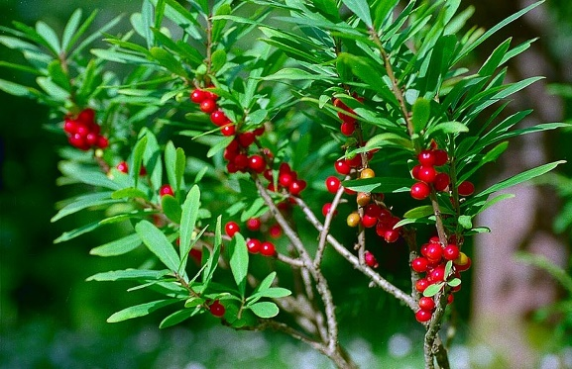
2 ведущий.
По соседству с волчьим лыком можно встретить кустарник ЖИМОЛОСТЬ ОБЫКНОВЕННУЮ, или ВОЛЧЬИ ЯГОДЫ. Высота жимолости от 1 до 2,5 м. Желтовато-белые цветки, а затем темно-красные ягоды расположены по две на общем цветоносе. По этому признаку жимолость можно отличить от других кустарников. У растения ядовитые плоды. (Слайд 18)
В травянистом покрове хвойных и смешанных лесов европейской части России часто встречается ВОРОНИЙ ГЛАЗ ЧЕТЫРЕХЛИСТНЫЙ. Это многолетнее невысокое растение легко узнать – оно не похоже ни на какое другое. В верхней части стебля (высота его 15-30 см.) расположена четырехлистная мутовка, из которой выходит цветоножка с зеленоватым цветком. Ягода вороньего глаза черная, с синеватым налетом. Отравление корневищем вороньего глаза вызывают рвоту, ягоды действуют на сердце. (Слайд 19) 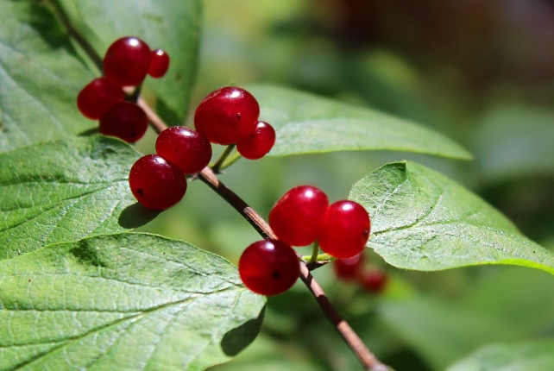
1 ведущий.
ВЕХ ЯДОВИТЫЙ (ЦИКУТА) Похож на огородное растение – укроп. Произрастает на влажных местах, вдоль рек и озер, в кустарниках. Все части растения ядовиты. Отравление чаще наступает, если поесть корневище. Отличительным свойством этого растения является приятный запах. Яд действует на мозг, смерть наступает от паралича дыхания. Вех – очень опасное ядовитое растение. (Слайд 20) 
ЛАНДЫШ МАЙСКИЙ. Распространенное многолетнее растение. Имеет плод ярко-красную ягоду. Отравление вызывают съеденные ягоды. При этом возникает головная боль, шум в ушах, головокружение, холодный пот, тошнота, понос, редкий аритмичный пульс. Зрачки сужены, возможны судороги. (Слайд 21) 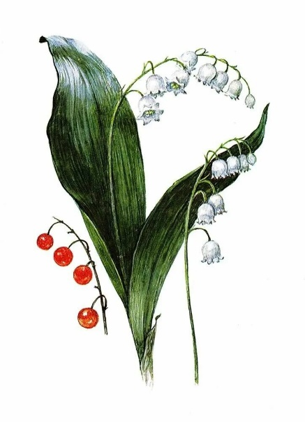

Ну вот и все! Вы подкрепились, отдохнули, пора уходить. Теперь внимание! Вы взяли у природы чистого воздуха, прозрачной воды, полюбовались красивыми пейзажами и цветами, послушали шум деревьев и пение птиц… А что оставили в знак благодарности? Поэтому еще раз напоминаем, мусор в лесу никто, кроме вас, не уберет!(Слайд 22) 

